PAPIRNATI ZAJČKI
Potrebujete: - barvni, lahko tudi beli papir
- barvice
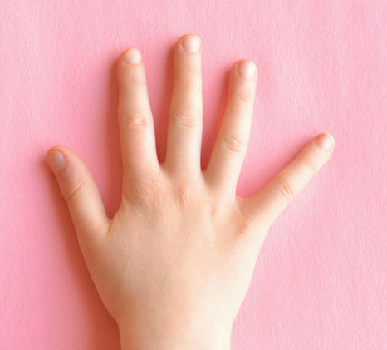
- škarje

Obrišete roko in jo izrežete.

Sredinec odrežete.
Palec in mezinec pa zapognete naprej
(predstavljala bosta prednji tački).

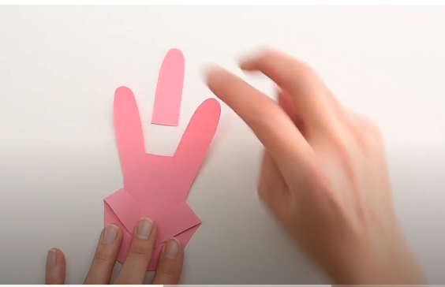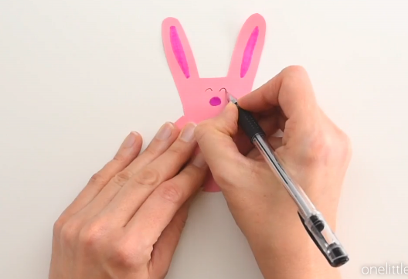

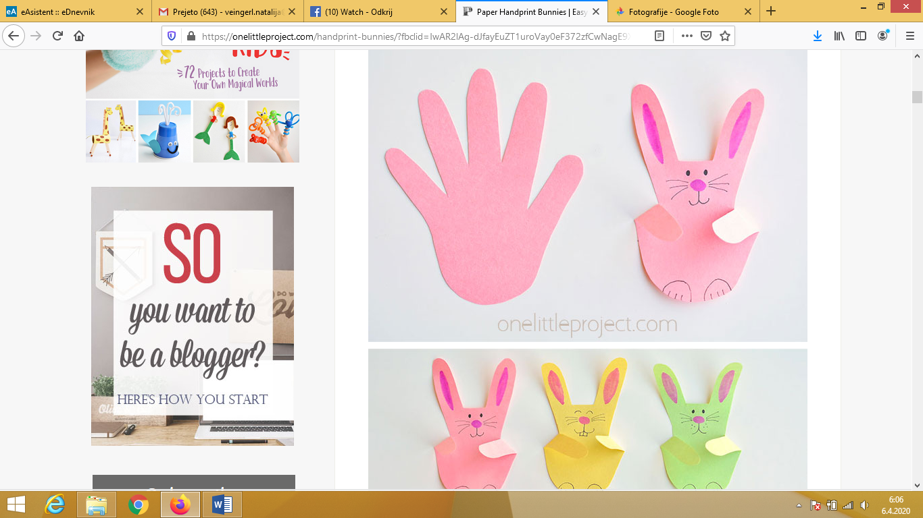

Pobarvate ušesa, narišete obraz in spodaj
tačke in VELIKONOČNI ZAJČEK
je končan!

Če ga prilepite na tanjšo palico ali špilo, ga
lahko zapičite v kakšno lončnico, ki krasi
vaš dom.

JAJČKA - TISKANJE
Na list si nariši obliko jajca. S pomočjo prsta ali zamaška ter seveda barve potiskaj vzorčke na narisani jajčki.
Primer je na sliki.
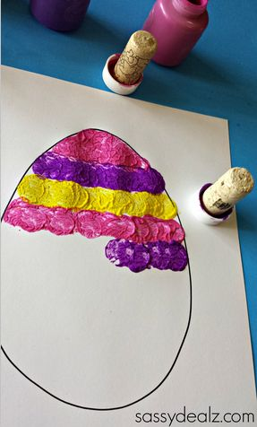

TISKANJE ZAJČKOV S POMOČJO WC ROLIC
POTREBUJEŠ 3 ROLICE.
DVE ROLICI OB STRANI STISNEŠ, DA DOBIŠ OBLIKO UŠES.

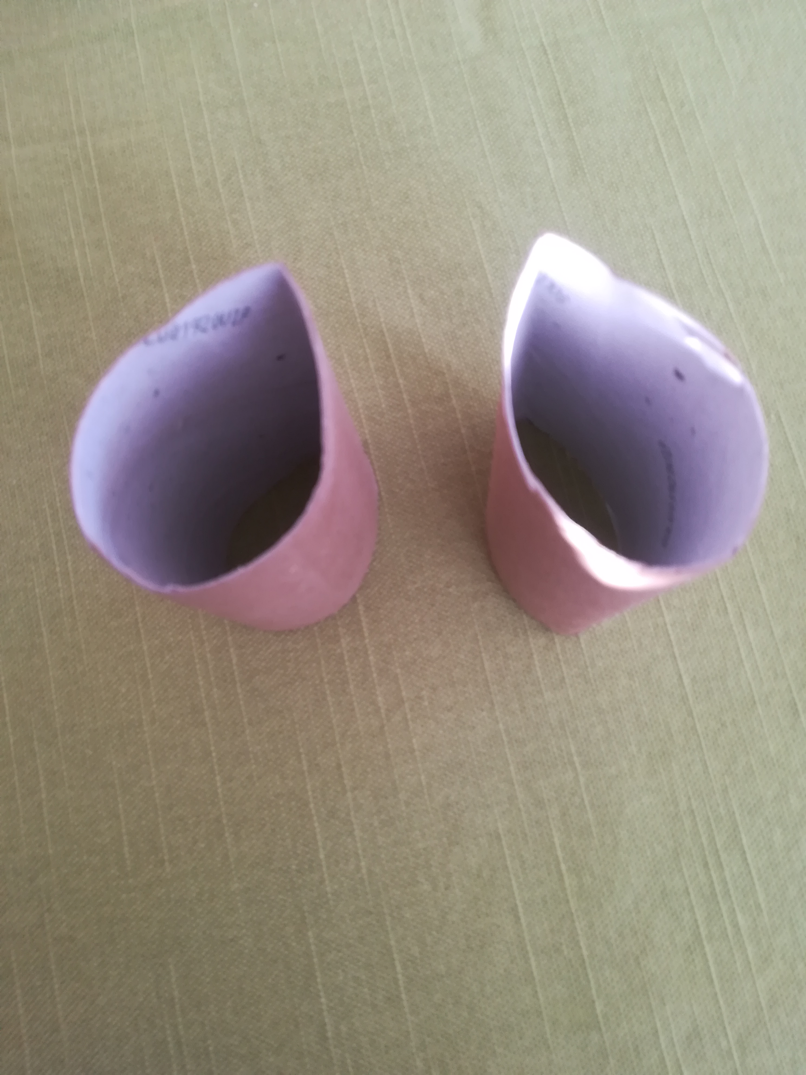
ZALEPI OBE ROLICI SKUPAJ IN IH ZALEPI NA TRETJO ROLICO!
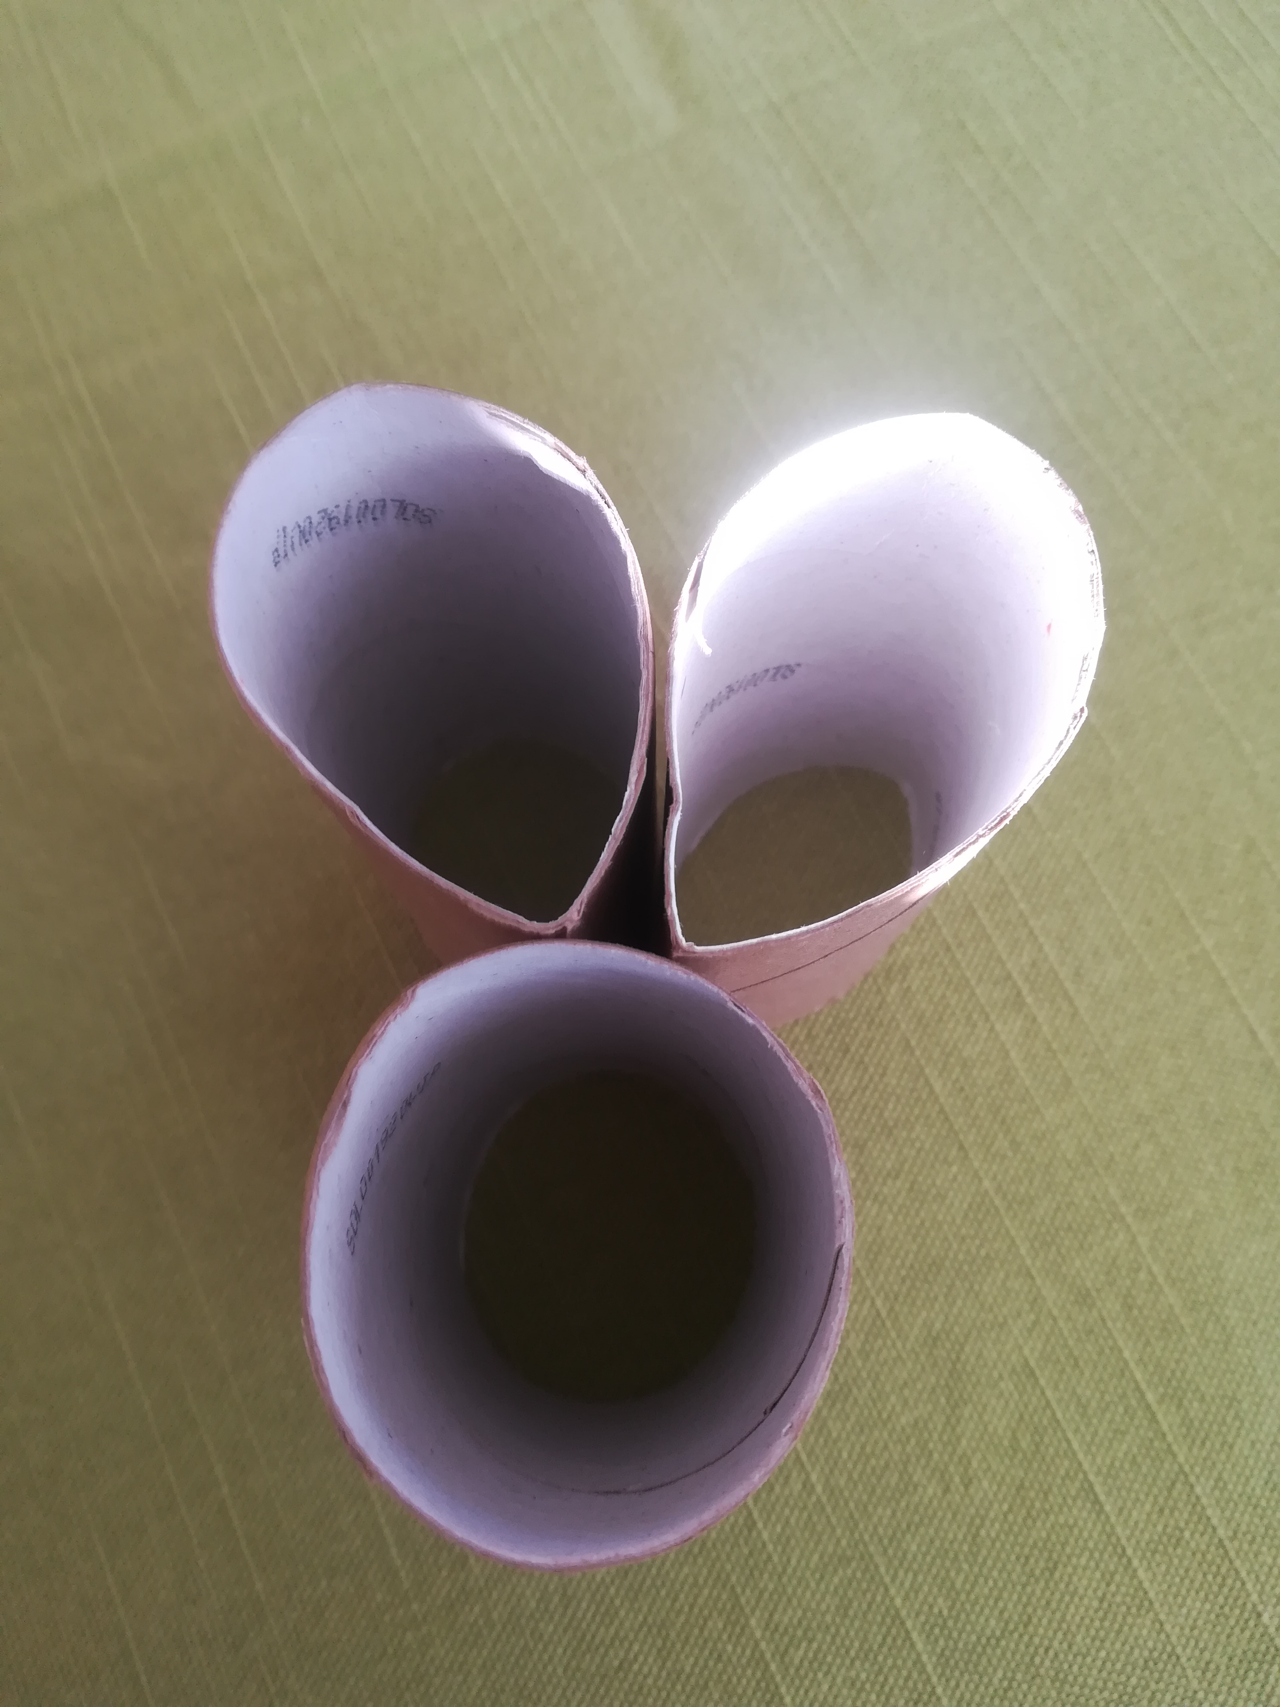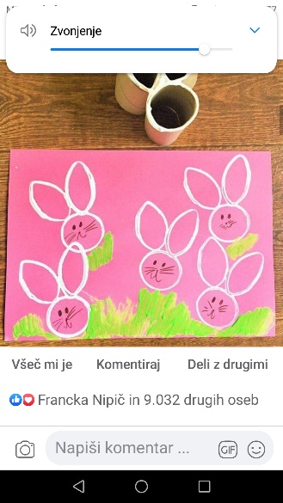
NATANČNO ZALEPI V ISTI RAVNINI, DA SE BO DA BO LAŽJE DALO TISKATI. ROBOVE NAMAŽI Z BARVO IN ODTISKUJ. NA GLAVICI NARIŠI OČI, BRKE, SMRČEK.

